|  |  |  |
| --- | --- | --- |
|  |  |  |
| МИНОБРНАУКИ РОССИИ | | |
| Федеральное государственное бюджетное образовательное учреждение  высшего образования  **«МИРЭА — Российский технологический университет»**  **РТУ МИРЭА** | | |

Институт информационных технологий

Кафедра математического обеспечения и стандартизации информационных технологий

**Отчет по практической работе №9**

по дисциплине

«Разработка мобильных приложений»

|  |  |
| --- | --- |
| **Выполнил:**  Студент группыИКБО-33-21 | Привезенцев Д.А. |
| **Проверил:**  Ассистент | Новичков Д.Е. |

Москва 2023 г.

**СОДЕРЖАНИЕ**

1. ЗАДАНИЕ 1 3

1.1 Условие задания 3

1.2 Решение задания 3

2. ЗАДАНИЕ 2 6

2.1 Условие задания 6

2.2 Решение задания 6

ВЫВОД 8

# ЗАДАНИЕ 1

## Условие задания

Реализовать функционал, с помощью которого можно поделиться текстовой информацией из своего приложения при помощи стороннего приложения.

## Решение задания

Для решения данной задачи был добавлен функционал, позволяющий поделиться текстовой информацией из приложения с помощью стороннего приложения.

В коде была создана кнопка, которая при нажатии запускает процесс поделиться информацией. Внутри обработчика нажатия кнопки был создан объект Intent, установленный на действие ACTION_SEND, указывающий на то, что мы хотим отправить данные. Затем в Intent был добавлен текстовый контент, полученный из EditText, и указан тип контента как "text/plain".

Далее было вызвано диалоговое окно с выбором стороннего приложения для поделиться информацией, используя метод startActivity с помощью Intent.createChooser. Этот метод предоставляет пользователю возможность выбрать приложение, через которое будет осуществляться передача данных.

Также в коде была реализована функция handleSendText, которая обрабатывает полученный текст, если приложение было запущено из другого приложения с переданным текстом. В данной функции извлекается текст из Intent и устанавливается в TextView для отображения.

Таким образом, с помощью данного решения пользователь может поделиться текстовой информацией из своего приложения с помощью стороннего приложения по выбору. Функционал данного приложения представлен на Рисунках 1 и 2.

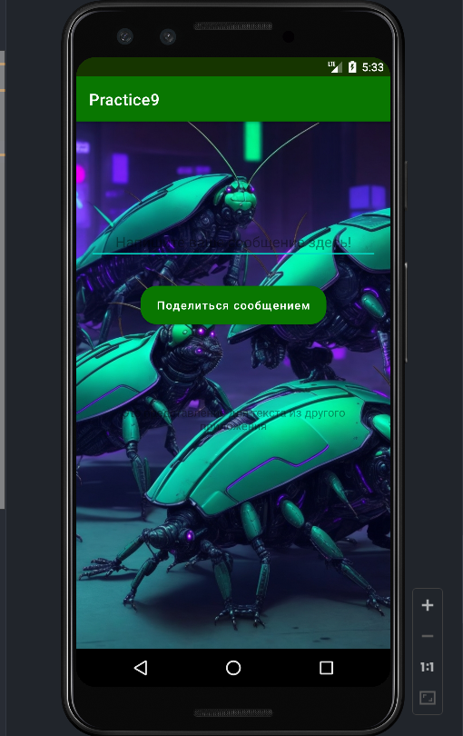

Рисунок 1 — Вид приложения до отправки сообщения

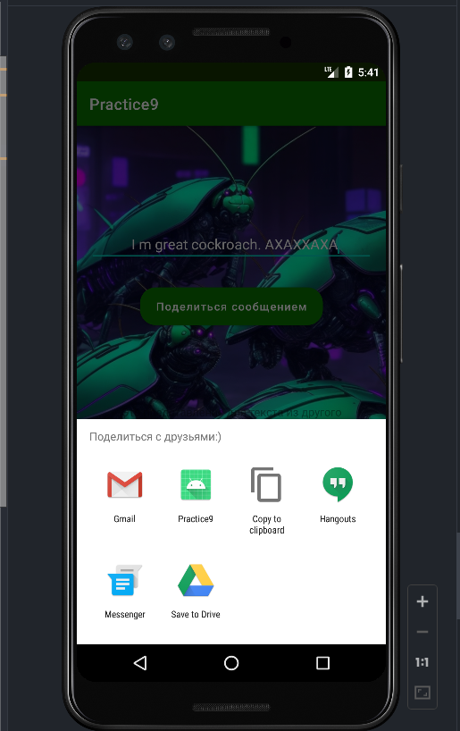

Рисунок 2 — Выбор метода отправки сообщения

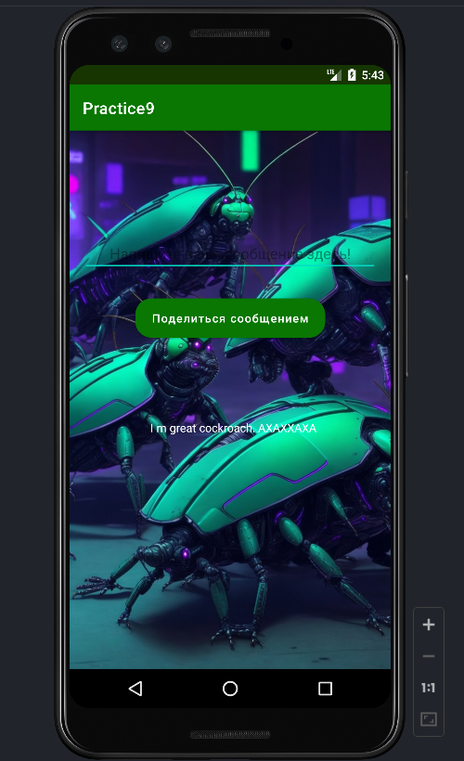

Рисунок 3 — Вид приложения после отправки сообщения

# ЗАДАНИЕ 2



## Условие задания

В соответствии с предметной областью, реализовать возможность отправки данных из стороннего приложения в разрабатываемое.

## Решение задания

Для решения данной задачи был создан код на языке Android, который позволяет отправлять данные из стороннего приложения в разрабатываемое. В коде определена основная активность MainActivity, в которой находятся все необходимые элементы пользовательского интерфейса, такие как поле для ввода текста, кнопка и текстовое поле.

При нажатии на кнопку происходит считывание введенного текста из поле для ввода и создается интент shareIntent с действием ACTION_SEND. В этом интенте добавляется переданный текст и указывается тип данных "text/plain". Затем, с помощью метода:

*startActivity(Intent.createChooser(shareIntent,"Поделиться...:)")),* пользователю предоставляется возможность выбрать приложение для отправки данных.

Также в коде присутствует обработчик интента, который проверяет, был ли передан интент с действием ACTION_SEND и типом данных "text/plain". Если условие выполняется, то вызывается метод handleSendText, который получает переданный текст и отображает его в текстовом поле textView.

Таким образом, данный код позволяет отправлять данные из стороннего приложения в разрабатываемое и отображать их в текстовом поле. Код модуля MainActivity представлен на Рисунке 4, а функционал приложения представлен на Рисунках 1-3.

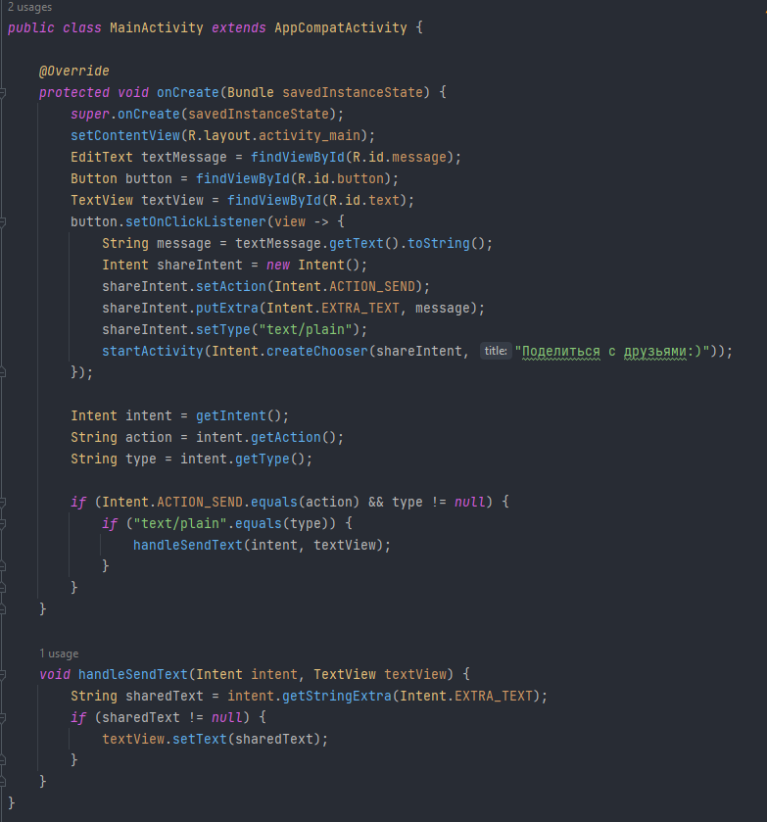

Рисунок 4 — код модуля MainActivity

# ВЫВОД

В ходе выполнения задания был разработан функционал, который позволяет поделиться текстовой информацией из своего приложения с помощью стороннего приложения. Для этого был создан код на языке Android, в котором определена основная активность MainActivity с необходимыми элементами пользовательского интерфейса. При нажатии на кнопку в приложении происходит считывание введенного текста из поля для ввода, после чего создается интент shareIntent с действием ACTION_SEND. В этом интенте добавляется переданный текст и указывается тип данных "text/plain". Если условие выполняется, вызывается метод handleSendText, который получает переданный текст и отображает его в текстовом поле textView. Таким образом, выполнено требование задания по реализации функционала отправки данных из стороннего приложения в разрабатываемое. Код модуля MainActivity, отвечающий за этот функционал, был успешно реализован и протестирован. В ходе выполнения задания были применены знания по разработке на платформе Android, в частности использование интентов для обмена данными между приложениями. Также была продемонстрирована работа с элементами пользовательского интерфейса, обработка событий нажатия кнопки и получение данных из интента. В целом, выполнение данного задания позволило закрепить и применить полученные знания и навыки в области разработки приложений на платформе Android.